Викривачі корупції – категорія осіб, які мають право на безоплатну вторинну правову допомогу
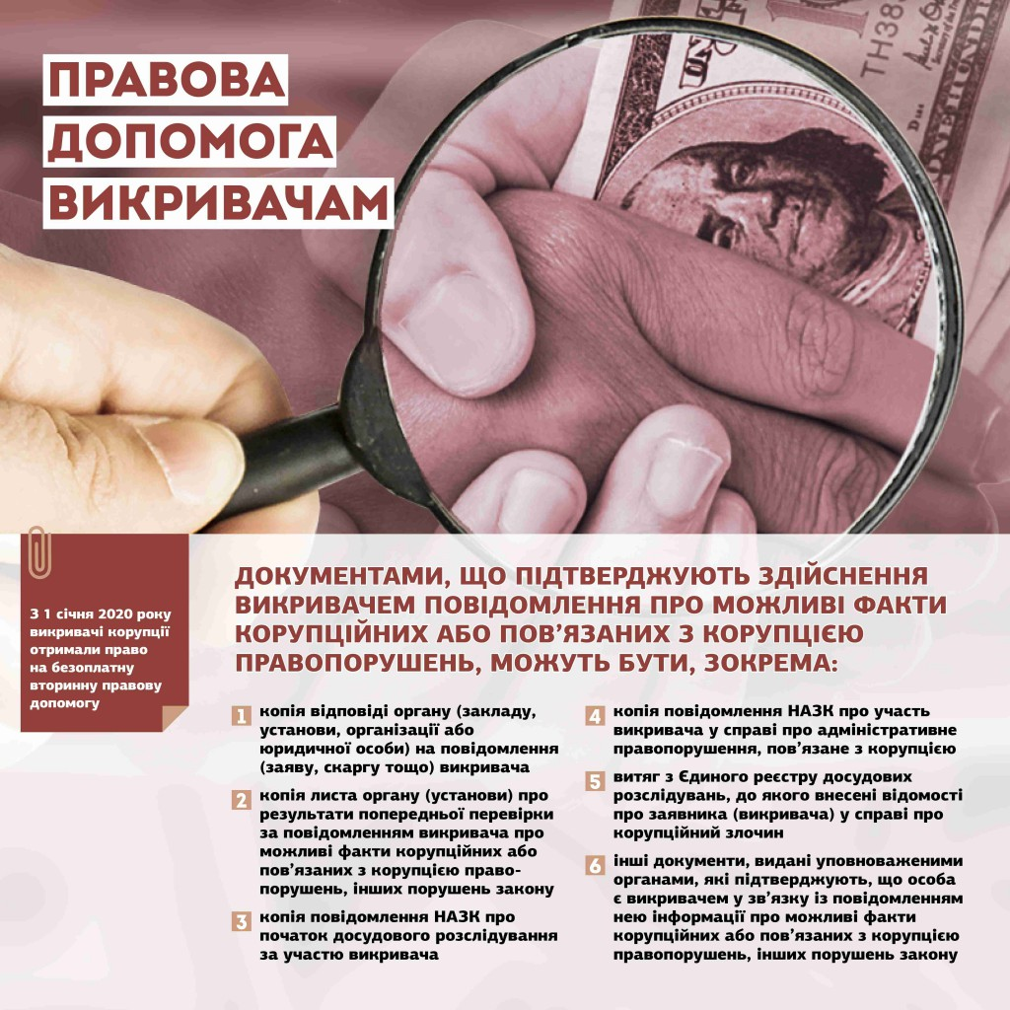
З 1 січня цього року викривачі корупції отримали право на безоплатну вторинну правову допомогу. Розширення кола суб’єктів, які мають право на безоплатну вторинну правову допомогу передбачено Законом України «Про внесення змін до Закону України «Про запобігання корупції» щодо викривачів корупції» від 17 жовтня 2019 року № 198-IX, який набрав чинності з 1 січня 2020 року.
Законом внесені зміни до ч. 1 ст. 14 Закону України «Про безоплатну правову допомогу». Зокрема, право на безоплатну вторинну правову допомогу отримали викривачі у зв’язку з повідомленням ними інформації про корупційне або пов’язане з корупцією правопорушення – на всі види правових послуг, передбачені ч. 2 ст. 13 цього Закону.
Викривачі перебувають під захистом держави. Для захисту прав та представництва своїх інтересів викривач може користуватися всіма видами правової допомоги, передбаченої Законом України «Про безоплатну правову допомогу», або залучити адвоката самостійно (ч. 1 та ч. 3ст. 53 Закону).
Викривач має право на безоплатну правову допомогу у зв’язку із захистом прав викривача (п. 5 ч.2 статті 533 Закону).
Вищевказані норми Закону кореспондуються з Законом України «Про безоплатну правову допомогу», яким визначено, що викривач у зв’язку з повідомленням ним інформації про корупційне або пов’язане з корупцією правопорушення має право на безоплатну вторинну правову допомогу
(п. 14 ч.1ст. 14 Закону України «Про безоплатну правову допомогу»).
Безоплатна вторинна правова допомога включає такі види правових послуг (ч.2ст. 13 Закону України «Про безоплатну правову допомогу»):
1)захист від обвинувачення;
2) здійснення представництва інтересів у судах, інших державних органах, органах місцевого самоврядування, перед іншими особами;
3) складення документів процесуального характеру.
Реалізація права викривача на безоплатну вторинну правову допомогу
Звернення про надання одного з видів правових послуг, передбачених
ч. 2 ст. 13 Закону України «Про безоплатну правову допомогу», подаються особами, які досягли повноліття, до Центру з надання безоплатної вторинної правової допомоги або до територіального органу юстиції за місцем фактичного проживання таких осіб (ч. 1 ст. 18 Закону України «Про безоплатну правову допомогу»).
Разом із зверненням про надання безоплатної вторинної правової допомоги особа або законний представник особи повинні подати документи, що підтверджують належність особи або осіб, стосовно яких звертається законний представник, до однієї з вразливих категорій осіб, передбачених ч.1ст. 14 Закону України «Про безоплатну правову допомогу» (ч. 4 ст. 18 Закону України «Про безоплатну правову допомогу»).
Враховуючи наведене, викривачу для реалізації права на безоплатну вторинну правову допомогу до центру з надання безоплатної вторинної правової допомоги необхідно подати відповідне звернення разом з документами, що підтверджують здійснення ним повідомлення про можливі факти корупційних або пов’язаних з корупцією правопорушень, інших порушень Закону.
Такими документами можуть бути, зокрема:
1) копія відповіді органу (закладу, установи, організації або юридичної особи) на повідомлення (заяву, скаргутощо) викривача;
2) копія листа органу (установи) про результати попередньої перевірки за повідомленням викривача про можливі факти корупційних або пов’язаних з корупцією правопорушень, інших порушень Закону;
3) копія повідомлення Національному агентству про початок досудового розслідування за участю викривача;
4) копія повідомлення Національному агентству про участь викривача у справі про адміністративне правопорушення, пов’язане з корупцією;
5) витяг з Єдиного реєстру досудових розслідувань, до якого внесені відомості про заявника (викривача) у справі про корупційний злочин;
6) інші документи, видані уповноваженими органами, які підтверджують, що особа є викривачем у зв’язку із повідомленням нею інформації про можливі факти корупційних або пов’язаних з корупцією правопорушень, інших порушень Закону.

